Bloc Dashboard : Tableau de bord - Paramètres additionnels de contrôle des tables croisées
Les tables croisées permettent un affichage matriciel des résultats d'une requête selon deux dimensions principales (horizontal et verticial).
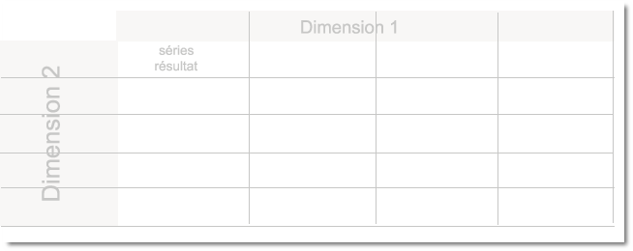
La dimension verticale peut admettre elle-même une sous-division lorsque les dimensions utilisées pour la construire forment une base libre.
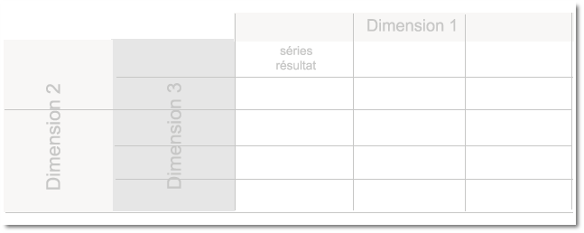

Comment décider du contenu d'une cellule de la table ?
Le contenu effectif des séries tabulée est une concaténation des colonnes choisies pour la sortie linéraire. Ces colonnes sont fonfigurées dans la rubrique Données de sortie dans la configuration correspondante.
En voici un exemple simple :
Soit la requête :
SELECT
count(*) as coursecount,
cc.name as cat,
c.format as format
FROM
{courses} c,
{course_categories} cc
WHERE
c.category = cc.id
qui extrait le nombre cours selon deux dimensions, catégorie et format de cours. Nous souhaitons pouvoir afficher la grille des résultats.
Tout d'abord, la requête de base est erronée à deux titres. Il nous faut la corriger :
En premier lieu, il faut bien prendre garde à ce que le première colonne de sortie de la requête soit effectivement une clef primaire de la sortie. Il faut donc ici corriger la requête pour extraire cette clef primaire. Dans notre cas, les éléments d'identification du résultat doivent dépendre à la fois de la catégorie et du format.
En deuxième lieu, la requête doit s'assurer que le résultat est bien unique pour la clef. Nous devons donc grouper le résultat selon les deux composantes de la clef de sortie (ou selon la clef de sortie qui regroupe ces deux composantes).
La requête corrigée est donc :
SELECT
CONCAT(cc.id, '_', c.format) as pkey,
count(*) as coursecount,
cc.name as cat,
c.format as format
FROM
{courses} c,
{course_categories} cc
WHERE
c.category = cc.id
GROUP BY
pkey
Pour sortir la grille, nous choisirons les réglages suivants :
Colonnes de sortie : coursecount Clef horizontale : format Clef verticale : cat
le formatage final sera appliqué à chacune de ces données avant concaténation dans la cellule.
Actuellement, il n'existe pas de configuration explicite du séparateur de valeur. Nous proposons actuellement de passer par la fonction de formatage de sortie pour ajouter le séprateur comme dans l'exemple suivant :
{a ecrire}

Paramètres

Clef(s) verticale(s)
La ou les colonnes constituant la dimension verticale, dans l'ordre d'importance décroissante. Il s'agit des noms d'alias de colonnes de sortie de la requête.

Clef horizontale
La clef pilotant la dimension horizontale ne peut accepter qu'une seule colonne.

Format des clefs verticales
Des données de formatage telles que décrites dans la page |Configuration des champs de sortie qui s'appliquent à chacune des colonnes de clefs verticales.
Paramètre primaire associé : Clef(s) Verticale(s).

Format de la clef horizontale
Une unique chaine de format pour formatter les valeurs de libellés horizontaux.

Dissocier la table sur la série
Ce paramètre permet de définir une colonne de sortie des données de requête comme pilote d'une séparation en sous-tables. A chaque séparation, les en-têtes de ligne sont répétées et les données correspondant à une seul valeur de cette série sont disposées dans la sous-table.

Activer les totaux horizontaux
Si la donnée tabulée est numérique et calculable, il est possible de rajouter une colonne de totalisation de la ligne en fin de ligne.

Activer les totaux verticaux
si la donnée tabulée est numérique et calculable, alors il est possible de rajouter en fin de table une colonne de totalisation globale de toutes les lignes.
Notez que si la dissociation en sous-tables est activée, une ligne de sous-totaux apparaitra alors en bas de chasque sous-table avec les totaux partiels de la sous-table.

Label des séries verticales
Il s'agit d'un label nommant l'intitulé de la dimension constituée par toutes les clefs verticales.

Label des séries horizontales
Il s'agit d'un label nommant l'intitulé de la dimension horizontale.
Revenir à l'index du guide utilisateur

